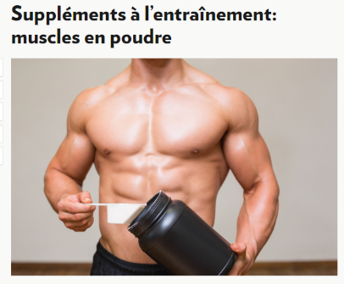
Suppléments à l'entraînement: muscles en poudre par :
Sophie Allard – La Presse

Questionnaire
- Qui sont les principaux consommateurs des suppléments d’entraînement?
- Quelles sont les trois raisons principales de consommer ces produits?
- Donne deux exemples qui démontrent que la vente de ces produits est populaire.
- Qui est Popeye?
- Est-ce que l’efficacité de ces produits est scientifiquement prouvé?
- Sous quelles formes peut-on acheter les suppléments et à quels endroits?
- Quel pays vend le plus de ces produits au niveau modial?
- Les ventes augmentent-elles avec les années?
- Quelles sont les trois disciplines qui gagnent en popularité ces dernières années?
- Quelle est la différence quant aux comportements des hommes plus âgés et des jeunes hommes face à leur image corporelle?
- Quelles sont les deux produits les plus vendus pour augmenter la musculation?
- Quel produit est surtout utilisé par les femmes?
- Quels seraient deux effets secondaires négatifs de ces produits?
- Comment fait-on pour s’assurer que le produit est sécuritaire?
- Est-ce que toutes les compagnies ont besoin de préciser les ingrédients dans leurs produits?
- Quels produits devrait-on complètement éviter?
- Au contraire, lesquels devrait-on prioriser?

